Falu Inner Wheel Club
Distrikt 233
Sverige K 70 Månadsbrev 4 2023–2024 Falu IWC
Välkomna 16 oktober och hör mer om Brottsofferjouren.
Christina Engvall och Linn Kankkoonen kommer till oss från brottsofferjouren Mellersta Dalarna. Brottsofferjouren finns över hela landet och erbjuder stöd och samtal till brottsoffer, deras anhöriga och vittnen. Brottsofferjouren är en ideell organisation och de som behöver stöd kan kontakta dem direkt eller så kommer uppdragen direkt från polisen som tagit emot en anmälan om brott. Brottsofferjouren Mellersta Dalarna täcker upp städerna Falun, Borlänge, Gagnef, Säter, Ludvika och Smedjebacken.
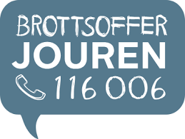
Stödet är gratis och de som hjälper har avlagt tystnadslöfte. Det finns också språkvolontärer som kan stötta på en rad olika språk. Föreläsarna kommer också att prata om olika former av bedrägerier och vad vi skall se upp med och hur vi undviker dem.

Plats: 16 oktober kl 18.00 på Bergalid, Ljungbergs väg 4.
Kostnad: 250 kr kan betalas på plats eller i förväg med swish 1 235 339 700 (IW Falun) eller bankgiro 5723 – 9451.
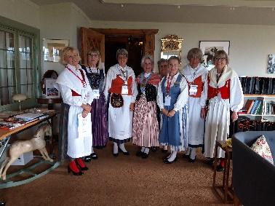
Anmälan: Anmälan senast torsdag 12 okt via mail till vår klubbmästare Anna Gustafsson anna.ellen.gustafsson@gmail.com eller 070-603 51 79. Bjud gärna med en gäst och kom ihåg din namnbricka.
Avanmälan: Vid sjukdom var vänlig ring Anna senast söndag 15 oktober.
Klubbärenden: Glimtar från Vänskapsmötet, hjälpprojekt 2024–27,
Convention 2024 och caféträff 10 okt.
Lotteri: Ett lotteri kommer att finnas och de medlemmar som har
efternamn med början på K och till och med Ö tar med sig vinster denna gång.
Om du har anmält dig till Convention 2024 var vänlig meddela det till president Agneta Schääf-Palmén senast 20 oktober.
Ny producent till Inner Wheel Nytt sökes då Kerstin Jonsson avslutar sitt arbete. Om du är intresserad så finns det en bilaga i detta mail där information finns.
Dags för alla IW:are i Sverige att välja ett nytt hjälpprojekt för åren 2024–27. Vi har att rösta på tre och du väljer ETT av dem. Du gör ditt val via mail till klubbmästaren Anna Gustafsson samtidigt som du anmäler dig till medlemsmötet. Eller så skickar du via mail endast vilket projekt du anser vi ska rösta på från vår klubb, senast 12 oktober. Här kommer en presentation av vad du kan välja mellan.
1.D.A.C.A. Drivers Against Child Abuse
Rikstäckande mindre ideell motorförening som vill göra skillnad. Alla medlemmar är kontrollerade via belastningsregistret hos polisen. Huvudsyftet är att hjälpa utsatta/ mobbade barn och ungdomar, upp till 18 år. Specialister analyserar behov och riktar insatserna. Alla barn har rätt att skyddas mot fysiskt, psykiskt våld samt alla former av sexuella övergrepp, prostitution och pornografi. Medlemmar och skyddslingarna bär väst för att visa att stöd finns att få. Arbetar efter FN:s barnkonvention
2.Tjejzonen
Stödorganisation för tjejer mellan 10–25 år. Väcka opinion för tjejers psykiska hälsa. Medel används för att kunna ta emot fler tjejer i stödverksamheterna. Tjejzonens Storasystrar tar emot fem tusen samtal och följer varje tjej i upp till 12 mån digitalt. Systerskapet främjar unga tjejers hälsa enligt forskning, (studie från Örebro universitet). Finns två chattar a) Storasyster online eller b) Storasyster live. Tjejerna bestämmer själva vad de ska prata om och man kan vara anonym om man vill.
3.Bröstcancerförbundet
Bröstcancerförbundet, Sveriges enda ideella patientorganisation som fokuserar på bröstcancer. Visionen är att ingen ska drabbas av bröstcancer. Förbundet finansierar bröstcancerforskningen och ger forskningsanslag till svensk, patientnära bröstcancerforskning. Idag är 10-årsöverlevnaden 86 %, men det räcker inte, IW insamlade medel kommer att öronmärkas till enbart forskningen.
IW fortsätter också med de tre projekt som redan är bestämda vilka är Garissa, Narkotikasökhundarna och IW-doktorn.

- Varmt VÄLKOMNA PÅ CAFÉTRÄFF 10 okt 14.30 till Birgitta Brodén och Lisa von Holst som anordnas hos Birgitta på Bokbindarvägen 30. Anmälan görs på tel: 023-33837, 070 524 02 77 eller mail: lars.broden@telia.com
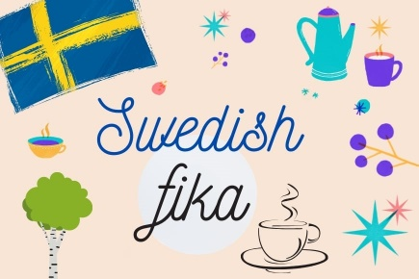

Vid vårt senaste möte kom 16 medlemmar och lyssnade på David Johansson från RIA-stugan. Han berättade om deras verksamhet och Margitta Schelin har skrivit ett trevligt referat från hans föredrag som du kan läsa i bifogad fil.

En parentation över Kerstin Jordal hölls av vice president Mona Anestedt.
I slutet av juli nåddes vi av att vår Kerstin Jordal gått bort efter en tids sjukdom. Kerstin valdes in i Falu Inner Wheel Klubb 1988 samtidigt som Maj-Britt Wickberg och är de som varit med längst. IW-mötena hölls då på Grand Hotell. Kerstin var under en tid även sekreterare i klubben.
Vi tänker på Kerstin med värme när hon spelade julsångerna för oss samt inte minst på våra promenader som vi hade under pandemin.
Vi har hedrat Kerstins minne genom att sätta in ett bidrag till Garissa och vi tände ett ljus och höll en tyst minut under mötet.

Vi hade även ett inval Karin Grundahl är varmt välkommen till vår klubb.
Tack IW för varmt mottagande!
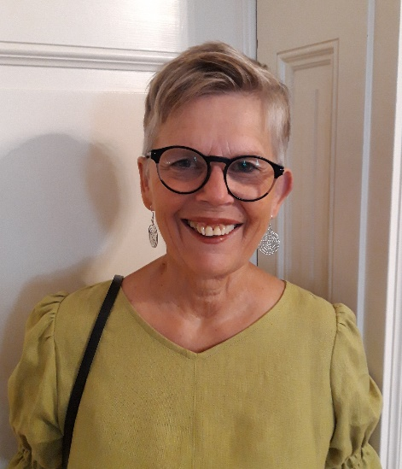
Hur fångar man sitt liv på några rader? Det får bli som i tidningarnas personbeskrivningar…
Ålder: 71 år
Bor: Bostadsrätt i ”Böndernas Hus”, centrala Falun.
Familj: Särbo/sambo Stefan och dotter Hanna med familj i Sundborn, tre barnbarn.
Ursprung: Dialekten avslöjar. Född och uppvuxen i Pite stad. ”De´ är dit man kommer när man kommer hem”. ”Vi flytt int”-märke på jackan i tonåren, men drogs till äventyr i söder. Toppensommarjobb på Barnens Ö i Stockholms skärgård.
Utbildning, flyttar och yrkesliv: Efter gymnasiet, första mötet med Dalarna. En termin med hantverk på Mora Folkhögskola. Lågstadielärarutbilning i Luleå. Ett år i stockholmsförort, därefter 29 år i Västerås. Olika tjänster i grundskolan och diverse fortbildning. Klasslärare, invandrarlärare, speciallärare och specialpedagog. Har alltid trivts med jobbet.
Flytt till Sveriges mitt, Östersund i 12 år. Stortrivdes, men ville vara nära barnbarnen i Falun. Tidig pension och flytt hit 2015. Särbon/sambon i Malmberget fick dubbelt så lång resväg, men är man från norr är man van vid avstånd.
Hoppar numera in som personlig assistent till mellanbarnbarnet, som har många funktionsnedsättningar, bl.a. dövblindhet.
Intressen och engagemang: Friluftsliv, trädgårdsskötsel i det småländska sommarparadiset, akvarellmålning, läsning m.m.
Har haft och har styrelseuppdrag i flera olika föreningar. I Västerås var jag i många år mycket engagerad i en internationell barn- och ungdomsförening, Childrens International Summer Villages, CISV. Här i Falun har jag engagerat mig i Delta Kappa Gamma, DKG, en internationell förening för kvinnliga pedagoger. Har precis hamnat i riksstyrelsen.
I Östersund var jag sekreterare i bostadsrättsföreningen och här är jag ordförande.

Ser fram emot att få vara en del av Inner Wheel-gemenskapen! /Karin Grundahl

Kommande mötesdatum hösten 2023: 16 okt, 20 nov och 12 dec
Varma IW-hälsningar från styrelsen!
// Meta Tosteby, sekreterare i Falu IWC

